- Какой вариант сайта вы бы хотели?
Landing Page — Одностраничный сайт (услуги, продажа, реклама бизнеса)
Визитка — Многостраничный сайт компании / Сайт предоставляющий услуги
Каталог — Каталог товаров без корзины
Интернет-магазин — Каталог товаров с корзиной
- Есть ли у вас домен и хостинг?
Домен
Хостинг
- Есть ли у вас логотип/фирменный стиль, от которых нужно отталкиваться?
- Какие сайты известных компаний вам нравятся, какие – нет? И почему?
- Функциональные возможности сайта:
Публикация тематических новостей, статей, релизов Рассылки
Фотоальбомы Быстрый поиск по сайту Онлайн-консультации
Каталог товаров без «корзины» Личный кабинет Онлайн-оплата
Интернет-магазин «с корзиной» Онлайн-калькулятор Акции, распродажи
Интеграция с соцсетями Голосования и опросы Доска объявлений
Формы обратной связи Размещение файлов для скачивания
Ведение рубрики вопрос-ответ Ведение форума Ведение блога
Книга отзывов Другое (вписать)

- Цвета сайта?
- Предварительная структура сайта:
Укажите примерный список разделов и подразделов сайта
(желательно не более 3-х уровней вложенности)
Пример:
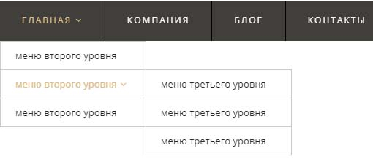
- Фото ваших работ?
- Преимущество вашей компании
- Контактная информация для сайта (адрес, номер телефона, e-mail)?
- Список услуг и товаров?
(можно отдельным файлом)
- Любая дополнительная, полезная по проекту информация:

- Дополнительные услуги:
Продвижение и ведение сайта
Настройка контекстной рекламы в Google
Настройка контекстной рекламы в Яндекс
Настройка контекстно-медийной рекламы в соц.сетях
Ведение контекстной рекламы
После заполнения брифа файл можно отправить на:
Email: mc1slon@gmail.com
Viber: +375291243905
WhatsApp: +375291243905
Telegram: https://t.me/WebStudioSLON
Наш сайт: https://webslon.by/
Тел: +375291243905

